TEST PSICOTECNICO 39
1. Un triángulo tiene de base 6 metros y de altura 3. ¿Cuántos metros cuadrados mide su área?
a) 6
b) 9
c) 12
d) 15

2. Un cuadrado tiene 5 cm de lado. ¿Cuántos metros cuadrados mide su área?
a) 25
b) 2,5
c) 0’025
d) 0’25

3 Calcula el perímetro del problema anterior
a) 2 m
b) 200 cm
c) 20 cm
d) 20 mm

4. Un rectángulo tiene 8 metros de base y 3 de altura. ¿Cuánto mide su área?
a) 21 metros
b) 42 metros cuadrados
c) 21 metros cuadrados
d) 18 metros

5. Calcula el perímetro del problema anterior
a) 11 m.
b) 22 m.
c) 24 m.
d) 26 m.

6 | a) 8 b) 10 c) 12 d) 4 | 7 | a) 6 b) 5 c) 4 d) 3 | 8 | a) 7 b) 6 c) 5 d) 4
9 | a) 9b) 16 c) 10 d) 12 | 10 | a) 1 b) 5 c) 16 d) 4

11. He comprado un ordenador que costaba 600 €, pero ahora está rebajado con el 25 %. ¿Cuánto pago por el ordenador?
- 350
- 450
- 150
- 650
12. realizar las siguientes operaciones:
1) 78 x 0’5 =
a) 39
b) 34
c) 40
d) 12
2.) 64 x 0’25 =
a) 8
b) 24
c) 32
d) 16
3) 100 x 0’2 =
a) 20
b) 2
c) 200
d) 0’02
4. ) 50 x 0’1 =
a) 500
b) 0’005
c) 0’05
d) 5
5) 65 x 0’01 =
a) 6’5
b) 0’065
c) 0’0065
d) 0’65
En las casillas de la primera fila de casillas hay cinco palabras, y en las casillas de la segunda fila esas mismas palabras están en orden diferente y escritas con un código de símbolos. Estudie la relación que hay entre ellas para poder responder a los ejercicios

13. ¿Qué símbolo corresponde a la letra A? a) mano b) cruz c) carita d) sol
14. ¿Qué símbolo corresponde a la letra V? a) cruz b) mano c) bandera d) sol
15. ¿Qué símbolo corresponde a la letra Z? a) cruz b) media luna c) sol d) bomba

16. ¿Qué símbolo corresponde a la letra J? a) mano b) carita c) bandera d) sol
17. ¿Qué símbolo corresponde a la letra T? a) sol b) carita c) copo de nieve d) mano

18. realiza las siguientes

1.) 40 x 0’01 =
a) 4
b) 40
c)0’04
d) 0’4
2) 60 x 0’1 =
a) 600
b) 60
c) 0’6
d) 6
3) 56 x 0’2 =
a) 1’12
b) 11,2
c) 112
d) 12’2
4.) 89 x0’25 =
a) 21,25
b) 22,5
c) 22,25
d) 22,75
d) 40
En una oficina se clasifican distintos documentos. En cada documento aparece una serie de datos: provincia, tipo de documento, departamento de origen, departamento de destino y prioridad. Debe clasificar los documentos como A, B, C o D, según los siguientes criterios:

A: si el documento es de las provincias 6 a 16 (ambas inclusive) o 36 a 46 (ambas inclusive) y no se puede clasificar ni como B ni como C.
B: si el documento tiene como departamento de origen el 1 o el 3 y no se puede clasificar como tipo C.
C: si el documento es una reclamación, un informe o una solicitud y la prioridad es media o alta.
D: si no puede ser clasificados ni como A, ni como B, ni como C.
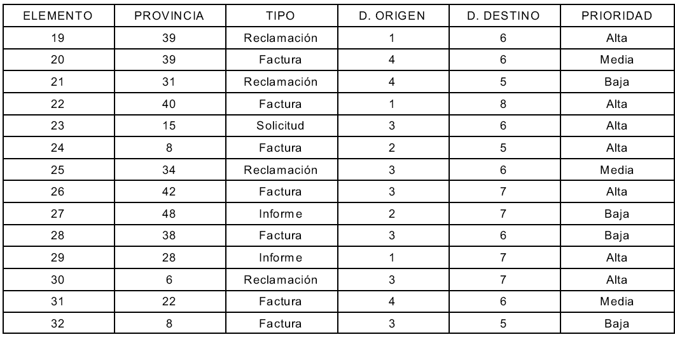
19. a) b) c) d)
20. a) b) c) d)
21. a) b) c) d)
22. a) b) c) d)
23. a) b) c) d)
24. a) b) c) d)
25. a) b) c) d)
26. a) b) c) d)
27. a) b) c) d)
28. a) b) c) d)
29. a) b) c) d)
30. a) b) c) d)
31. a) b) c) d)
32. a) b) c) d)
En las casillas de la primera fila de casillas hay seis palabras, y en las casillas de la segunda fila esas mismas palabras están en orden diferente y escritas con un código de símbolos. Estudie la relación que hay entre ellas para poder responder a los ejercicios
33. ¿Qué símbolo corresponde a la letra O? a) carita b) cruz c) bandera d) sol
34. ¿Qué símbolo corresponde a la letra N? a) cruz b) bandera c) calavera d) sol
35. ¿Qué símbolo corresponde a la letra B?
a) mano con dos dedos b) mano con tres dedos
c) bomba d) bandera
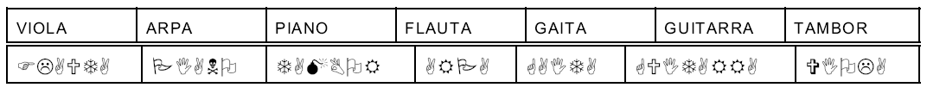
36. ¿Qué símbolo corresponde a la letra B? a) sol b) mano con tres dedos c) bomba d) bandera ANULADA
37. ¿Qué símbolo corresponde a la letra V? a) bomba b) cruz c) sol d) carita ANULADA

En los ejercicios 38 a 44 examine la palabra modelo que se presenta a la izquierda. Luego busque entre las alternativas A a D qué palabra tiene más consonantes de las que hay en la palabra modelo
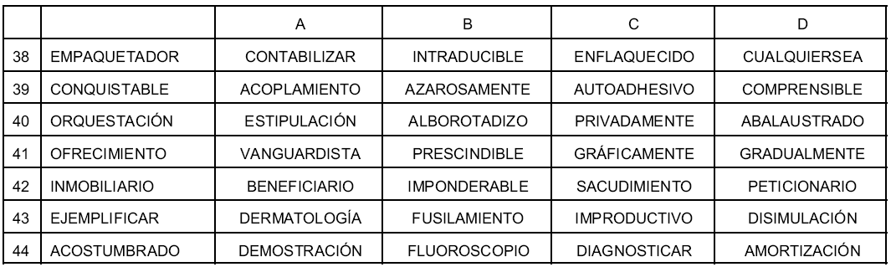

38. a) b) c) d)
39. a) b) c) d)
40. a) b) c) d)
41. a) b) c) d)
42. a) b) c) d)
43. a) b) c) d)
44. a) b) c) d)
Lea las frases 45 a 50 que se presentan a continuación y elija entre las opciones A, B, C o D el par de palabras que mejor completa los huecos de cada frase, dándoles sentido y coherencia:

45. Hay libros que ............. con el tiempo y otros que mantienen, lozana, su ............. inmarchita.
a) rejuvenecen-decadencia
b) escasean-parquedad
c) envejecen-juventud
d) despuntan-vileza

46. La ............. de ciudades y aldeas amuralladas hace que la imaginación ............. a los caballerescos tiempos de la guerra entre cristianos y musulmanes.
a) vista-augure
b) degustación-recuerde
c) construcción-disperse
d) contemplación-retroceda

47. La presencia de extranjeros era algo ............. en los pueblos del interior; así no es de extrañar que su presencia asombre y cause ............. a los lugareños.
a) corriente-posición
b) dispar-perplejo
c) inusitado-conmoción
d) codiciado-desdén

48. La mañana siguiente .......... fragante y luminosa, como deben ser las mañanas de un día de mayo, según los .............
a) amaneció-poetas.
b) surgió-rayos de sol.
c) despertó-partidarios.
d) despuntó-días.

49. Nunca conocí un español, sea cual ............. su clase o condición, que tolerase el ser ............. en cortesía por otro.
a) era-reprimido
b) sugiera-retado
c) sea-reclamado
d) fuere-superado

50. ............. de su asidua esplendidez, el venerable amante nunca pudo vanagloriarse de haber causado la más mínima ............. en el corazón de la joven.
a) Además-huella
b) En lugar-queja
c) Sin saber-impronta
d) A pesar-impresión

SOLUCIONES
- B
- A
- C
- C
- B
- B
- C
- C
- A
- C
- B
- 1 a,2d,3 a, 4d,5d
- A
- A
- B
- B
- C
- 1d,2d,3b,4c
- C
- A
- D
- B
- C
- A
- C
- B
- D
- B
- C
- C
- D
- B
- C
- C
- B
- A
- A
- B
- D
- A
- C
- B
- C
- A
- C
- D
- C
- A
- D
- D

